附件11

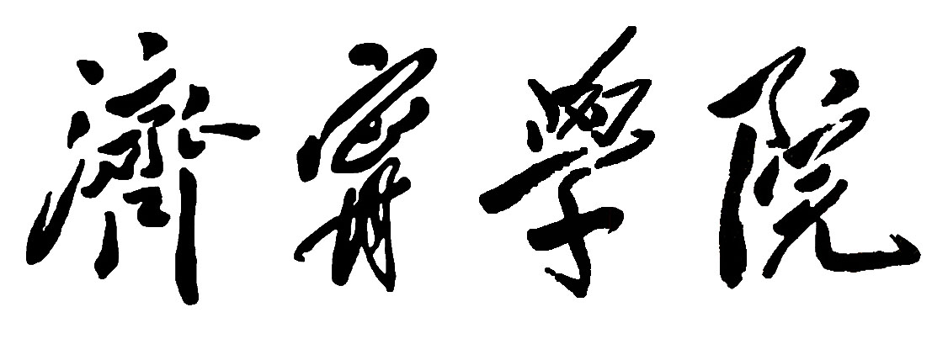

毕业设计（论文）鉴定表

 | 题 目
 | 姓 名 | 学号
 | 系 别
 | 专 业
 | 指导教师 | 职称
年 月 日
济宁学院教务处制

中文摘要：
英文摘要：
指导教师评语：

指导教师签名： 年 月 日
论文等级：

系负责人（签章）： 年 月 日
系审核意见：

系公章： 年 月 日
填写说明
- 用蓝色或黑色墨水的钢笔（或签字笔）填写，书写要清晰、工整、规范，不得打印。
- 此表一式两份。一份装入学生档案；一份装入论文资料袋留系存档。

